CURRICULUM VITAE
Milena Masin.

Datos Personales

Nombres y Apellido: Masin, Milena Judith.
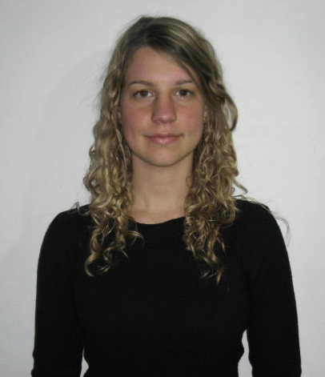
Estado Civil: Soltera.
Fecha de Nacimiento: 22/12/1983.
Edad: 23 años.
Domicilio: Cochabamba 886 piso: 1 Dpto.: 1
Localidad: Rosario.
Código Postal: 2000.
Teléfono para mensajes: 03476 – 492466
Teléfono celular: 0341 – 153273365.
Nacionalidad: Argentina.
DNI: 30.621.029.
C.U.I.L: 27-30621029-2.
Licencia de conductor: sí clase: B
Correo electrónico: milenamasin@hotmail.com

Objetivo

- Es mi deseo poder trabajar en esta empresa desarrollándome personal y profesionalmente.
- Aportar mis conocimientos profesionales a la organización para mejorar en calidad y eficiencia.

Educación

Universitaria (2002…hasta la fecha)
- Ingeniería en Sistemas de Información. Universidad Tecnológica Nacional. Cursando actualmente materias de 4º año. En el turno noche. Rosario, Santa Fe.

Secundaria (1997-2001)
- Escuela de Enseñanza media particular incorporada nº 8.111 “Nuestra Señora de la Misericordia”. San Lorenzo, Santa Fe.
Título: Bachiller Mercantil

Primaria (1989-1992)
- Colegio “Claret”. Bahía Blanca, Buenos Aires.
- Escuela de Enseñanza media particular incorporada nº 8.111 “Nuestra Señora de la Misericordia”. San Lorenzo, Santa Fe.

Idiomas

2005
- Inglés Técnico II. Universidad Tecnológica Nacional. Rosario, Santa Fe.

2004
- Inglés Técnico I. Universidad Tecnológica Nacional. Rosario, Santa Fe.

1997-2001
- Inglés Conocimiento básico oral y escrito (Secundario). Escuela de Enseñanza media particular incorporada nº 8.111 “Nuestra Señora de la Misericordia”. San Lorenzo, Santa Fe.

Capacitación

2006(Agosto/ Noviembre)
- VISUAL BASIC.NET Introductorio. Instituto: CCI (Centro de Capacitación en Informática) FAGDUT. Rosario, Santa Fe.

2001
- Curso: Operador de PC y Utilitarios Windows-Office (Excel, Word, Power Point, Correo Electrónico, Internet). Instituto: Nasa computación. San Lorenzo, Santa Fe.

Conocimientos básicos:
  - SQL Server.
  - C, C++.
  - Pascal.
  - Smalltalk
  - Visual Basic 6.0.
  - HTML.
  - UML.
  - Visio.

Experiencia Laboral

10-2007/ hasta la fecha
- Pasantía en “IdeaSoft” Rosario, Santa Fe. Mantenimiento de sistema estándar de Gestión Comercial realizado en Visual Studio 6.0 y SQL Server como soporte de base de datos.

12-2005/03-2006
- Indumentaria femenina “Paso Indio” (Atención al público). San Lorenzo, Santa Fe. Referencias: María Sol Massafra. TEL: 03476-431364.

7-2005 / 9-2005
- Asamblea de pequeños y medianos empresarios “Apyme” (Asistente de Asesoría Informática) Rosario, Santa Fe. Relevamiento, testeo e Implementación de sistema de facturación a medida para “Tapaco” (Fabrica de tapas). Referencias: Oscar cruz. TEL: 0341-251372.

6-2004/8-2005
- Video Club “Master” (Encargada de turno) San Lorenzo, Santa Fe. Apertura y cierre de caja, atención al público, compra de mercadería, pago a proveedores.
Referencias: Liliana Alarcón. TEL: 03476-426698.

1-2004/3-2004
- Choperia “La nueva Costa” (Atención al público). San Lorenzo, Santa Fe.
Referencias: Fabio Moreti. Dirección: Sgto. Cabral y 9 de Julio.

6-2004/7-2004
- Resto-Bar “La Martina” (Atención al público) Rosario, Santa Fe.
Referencias: Rubén. Dirección: San Luis y Laprida.

9-2001
- Estudio Contable de Osvaldo Tacchino (Pasante) San Lorenzo, Santa Fe.

